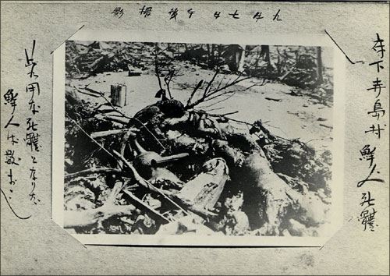
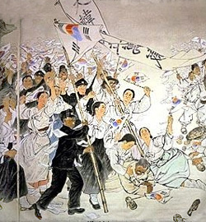
関東大震災８５周年
朝鮮人犠牲者追悼シンポジウム
10：00～10：15 開 会
10：15～11：00 韓国ＳＢＳ「嗚呼 関東大震災」上映
11：00～11：50
徐絋一 （ハンシン大学国史学科教授）
「3·1運動とその後の植民地統治の実相」
11：50～12：15
山田昭次 （立教大学名誉教授）
「朝鮮人虐殺事件の歴史的意味」
12：15～13：00 昼 食
13：00～13：50
姜徳相 （滋賀県立大学名誉教授）
「虐殺 再考、戒厳令なかりせば」
13：50～14：40
琴秉洞 （朝鮮大学校図書館元副館長）
「朝鮮人虐殺に対する日本側と朝鮮人の反応」
14：40～15：10 休 憩 ※ミナク（民族楽器重奏団）
15：10～15：35
山田昭次 （立教大学名誉教授）
「朝鮮人虐殺事件の国家責任・再考」
15：35～16：45 質疑応答・声明文採択
16：45～17：00 閉 会
司 会 田中正敬 （専修大学准教授）
会 場
在日本韓国 YMCA
SPACEYホール（地下１階）
主 催 関東大震災８５周年シンポジウム実行委員会
委員長 松尾章一（ 法政大学名誉教授 ）
事務局：〒169‐0073 東京都新宿区百人町1-12-2 Seiza新宿301
０３-６４１３-７１０４（TEL/FAX）

JR水道橋駅徒歩6分、御茶ノ水駅徒歩9分
地下鉄神保町駅徒歩7分

（高橋・金）Email: asiahouseshinjuku＠yahoo.co.jp
住所：101-0064 東京都千代田区猿楽町 ２－５－５
※ 地図裏面参照 ＴＥＬ：03-3233-0611
ー 事件の真相糾明と被害者の名誉回復を求めて －
参加費 １０００円
関東大震災85周年追悼シンポ論文集（新刊）
※当日、会場で販売 1050円税込み（三一書房）
日 時 ２００８年 ８月９日（土）
１０時～１７時 開場9：30
呼びかけ人
西澤清 （日教組中央元副委員長）
金奉吉 （東京朝鮮人人権協会会長）
金廣烈 （光云大学教授）
梓澤和幸 （弁護士）
河正雄 （光州市立美術館名誉館長）
李宇海 （在日コリアン弁護士協会代表）
樋口雄一 （在日朝鮮人運動史研究会）
金鍾洙 （アヒムナ運動本部代表）
善元幸夫 （日韓合同授業研究会代表）
東海林勤 （高麗博物館前理事長）
尹碧巌 (国平寺住職)
宋富子 （高麗博物館名誉館長）
八木ケ谷妙子 （朝鮮人虐殺目撃者）
洪昌守 （WBCスーパーフライ級元世界チャンピオン）
呉文子 （エッセイスト）

